**Blandad säsongsavslutning för Bäckmans**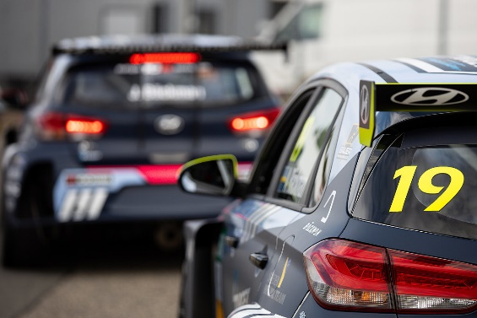Andreas och Jessica Bäckman körde i helgen säsongsavslutningen av TCR Europe i Spanien.  
Foto: ADAC TCR Germany (Fria rättigheter att använda bilden)

**Förra helgen var det dags för säsongsfinalen av TCR Europe på Jarama-banan i Spanien. Det var syskonen Andreas och Jessica Bäckmans sista tävlingshelg för året. För Andreas del blev det en stabil helg med en stark insats i både kval och race, medan Jessica hade det tyngre i racen med en incident i Race 1 och en sista minuten-lagning av bilen till Race 2.**

Föregående helg, den 6-7 november, kördes den sjätte och avslutande deltävlingen av TCR Europe-mästerskapet på Jarama-banan, belägen i närheten av Madrid i Spanien. Syskonen Jessica och Andreas Bäckman var laddade och såg framemot att få komma och tävla på denna bana, som är ny på kalendern för årets säsong.

Helgen började bra för landslagsförarna från Boden, med bra fart under träningarna och kvalet. Andreas kvalade in som 6:a och Jessica som 8:a på kvalet, vilket innebar startpositionerna 6 och 8 för Race 1 på lördagen.

**Utmanande förhållanden i de båda racen**Lördagens första race blev ett utmanande race, då banan var upptorkande efter en rejäl regnskur från föregående natt, vilket gjorde att det blev svåra förhållanden för förarna att bemästra. Jessica råkade ut för en incident med en annan bil redan på första varvet av racet och var olyckligtvis tvungen att bryta racet med stora skador på bilen.Andreas lyckades behålla sjätteplatsen in i mål efter ett stabilt race.

De stora skadorna på Jessicas bil efter Race 1 och den korta pausen mellan de två racen gjorde att mekanikerna fick en tuff uppgift att få ihop hennes bil till Race 2. Tidspressen och en tidigareläggning av racet gjorde att hon inte hann ut till gridden och var tvungen att starta från depån, efter en imponerande lagning av bilen från hennes mekaniker hos team Target Competition.

Race 2 blev även det ett utmanande race för förarna, då det kom en rejäl regnskur just efter det första racet, vilket gjorde att banan var upptorkande och det visade sig att däckvalen även skulle bli en viktig faktor även i detta race.

Andreas fick en bra start och var uppe på en fjärdeplats från starten och hade en hel del bra fighter genom racet, dock räckte inte farten till mot slutskedet av racet så han tappade ner till en sjätteplats i mål. Helgens resultat gav även ett fint avancemang i poängtabellen i förarmästerskapet till en sjätteplats:

- Denna helg blev en stor utmaning, då jag fick en ganska stor viktökning i min bil som kompensation för att jag kvalade långt fram vid förra tävlingen på Spa. Med detta i åtanke tycker jag att det blev en framgångsrik helg, speciellt i kvalet då jag kvalade in som sexa. De båda racen visade sig bli utmanande med växlade förhållanden, men två sjätteplatser tycker jag ända visar att det är i toppen jag hör hemma, oavsett väglag. Att komma 6:a i förarmästerskapet, trots att jag missade 4 av 12 race på grund av krascher och min handskada, var en positiv överraskning och inget jag hade förväntat mig, säger **Andreas Bäckman**.

Jessicas race i Race 2 blev tyvärr även det stolpe ut. Med start från depån fanns inte tiden att göra ett korrekt däckval, samt att hon drabbades av ett problem redan på första varvet. Detta gjorde att hon var tvungen att gå in i depån och hamnade ett varv efter.

- Helgen började positivt, visade bra fart redan från första träningen. Även kvalet var positivt, jag gjorde en justering på bilen från Q1 till Q2 vilket visade sig vara sämre och därav lyckades jag inte få till lika bra resultat i Q2. Racen blev däremot sämre, då jag var med i en incident redan på första varvet vilket gjorde att jag knappt hann starta Race 2. Surt avslut på en olycklig säsong, men ändå nöjd med min fartutveckling under året. Stort tack till hela teamet Target Competition och Hyundai Motorsport Customer Racing för hela året, säger **Jessica Bäckman.**

**Andreas resultat:**Fri träning 1 (Free Practice 1): 11:a  
Fri träning 2 (Free Practice 2): 16:e  
Q1 (Qualifying 1): 8:a  
Q2 (Qualifying 2): 6:a  
Race 1: 6:a  
Race 2: 6:a

**Jessicas resultat:**Fri träning 1 (Free Practice 1): 7:aFri träning 2 (Free Practice 2): 6:aQ1 (Qualifying 1): 4:aQ2 (Qualifying 2): 8:aRace 1: BrötRace 2: 19:e

***Fria rättigheter att använda bilderna.***